Steinzeitmensch und Mammut
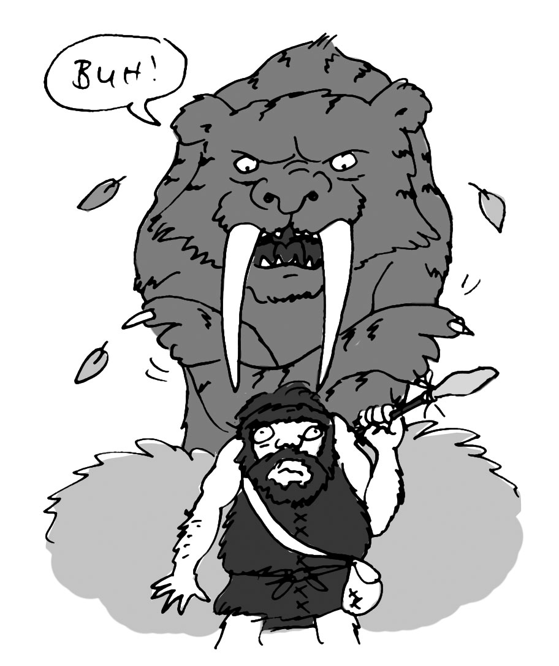
© Alexander Weiler

